**Các bài thơ với vần điệu tươi vui, hình ảnh dung dị sẽ giúp bé tiếp nhận được tình yêu quê hương đất nước nhanh nhất. Dưới đây là các bài thơ về chủ đề quê hương đất nước - Bác Hồ hay cho trẻ mầm non bố mẹ có thể tham khảo:**

1. **Thơ: “ Quê hương”**

Quê hương là gì hở mẹ  
Mà cô giáo dạy phải yêu  
Quê hương là gì hở mẹ  
Ai đi xa cũng nhớ nhiều  
Quê hương là chùm khế ngọt  
Cho con trèo hái mỗi ngày  
Quê hương là đường đi học  
Con về rợp bướm vàng bay  
Quê hương là con diều biếc  
Tuổi thơ con thả trên đồng  
Quê hương là con đò nhỏ  
Êm đềm khua nước ven sông…”

1. *Đỗ Trung Quân*

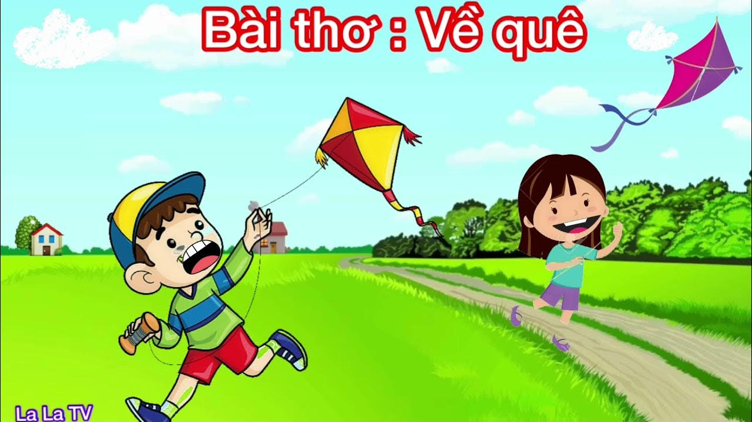

1. **Về Quê**

“Nghỉ hè bé lại thăm quê  
Được đi lên rẫy, được về tắm sông  
Thăm bà rồi lại thăm ông  
Thả diều câu cá sướng không chi bằng  
Đêm về bé ngắm ông trăng  
Nghe ông kể chuyện chị Hằng ngày xưa  
Bà rang đậu lạc thơm chưa  
Mời ông bà, bé say sưa chuyện trò”

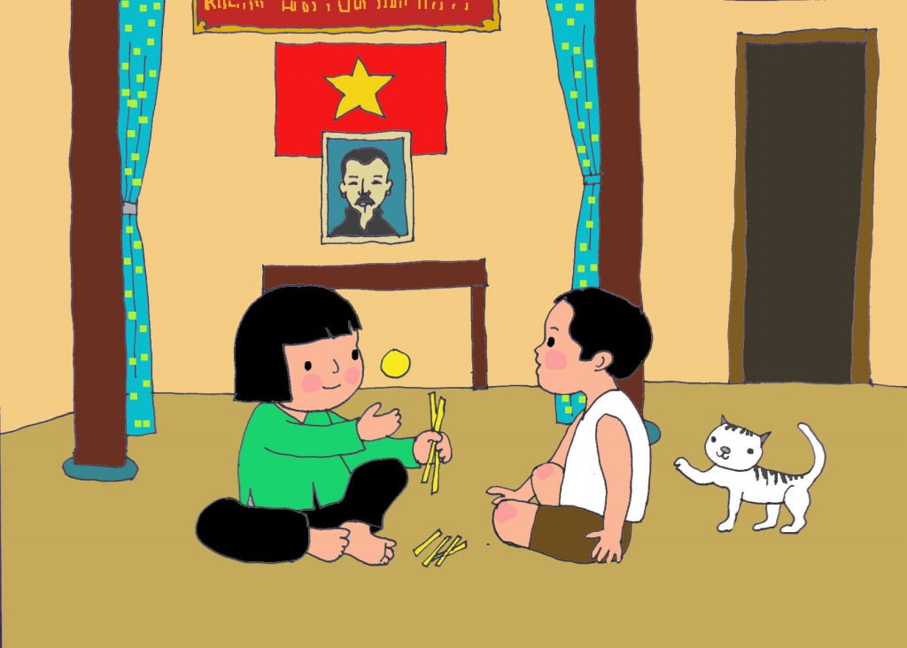**Thơ: “ Ảnh Bác”**

Nhà em treo ảnh Bác Hồ

Bên trên là một lá cờ

Ngày ngày Bác mỉm miệng cười

Bác nhìn chúng cháu vui chơi trong nhà

Ngoài sân có mấy con gà

Ngoài vườn có mấy quả na chín rồi

Em nghe như Bác dạy lời

Cháu ơi đừng có chơi bời đâu xa

Trồng rau, quét bếp, đuổi gà

Thấy tàu bay Mĩ nhớ ra hầm ngồi

Bác lo bao việc trên đời

Ngày ngày Bác vẫn mỉm cười với em…

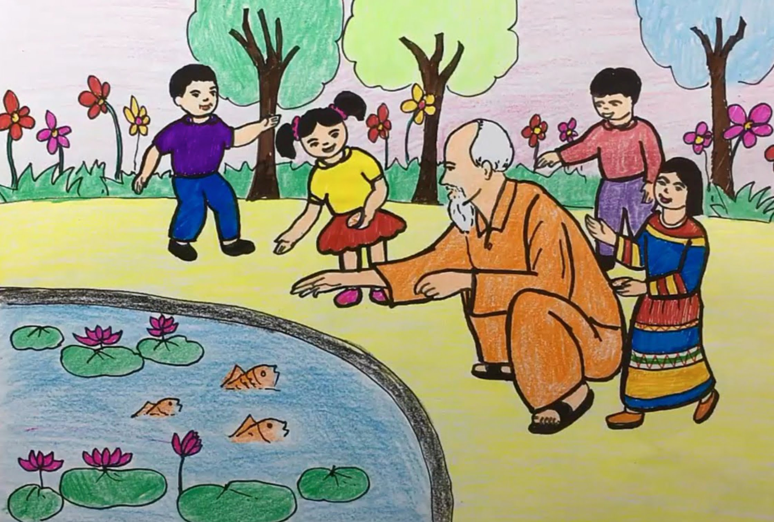

**4.Thơ: “ Bác Hồ của em”**

Khi em ra đời

Đã không còn Bác

Chỉ còn tiếng hát

Chỉ còn lời ca

Chỉ còn câu chuyện

Chỉ còn bài thơ

Mà em vẫn thấy Bác sao rất gần

Năm điều Bác dạy mãi còn vang ngân